# 平顺县自然资源局

# 关于对《平顺县玉峡关镇花园村实用性村庄规划（2021—2035）》的公示

## 村庄发展定位

花园村位于山西省平顺县和河南省林州市交界处。基于村庄文化底蕴、自然资源，融合区域发展需求与村庄实际诉求，对花园村进行定位：

依托资源与区位优势，因地制宜对闲置房屋进行改造提档升级，配套旅游服务业相关产业设施，加快乡村旅游产业结构调整以打造原生态山水风光旅游示范村。

## 村庄发展目标

1、近远期发展目标

利用花园村自然生态景观资源，发展第三产业，优化提升第一产业附加值。促进当地乡村产业升级，带动村民致富增收，推动宜居宜业美丽村庄建设。

进一步优化产业结构。巩固发展特色农业，大力发展精品种植业；推进工矿产业绿色勘查和绿色矿山建设，节约集约利用矿产资源，加快工矿业绿色转型，实现工矿发展与生态环境保护双赢；深入挖掘传统文化资源价值，发展特色旅游业。

2、国土空间开发保护目标

优化村域空间格局，科学配置国土空间资源，盘活存量建设用地，提升土地收益，打造可持续发展的高品质国土空间。

3、人居环境整治目标

完善基础设施建设，提高公共服务设施品质，村庄干路、支路硬化路100%，整治村庄环境质量，增加村民公共活动场所，建设整洁、舒适、宜居的美丽乡村。

## 空间结构布局

对接上位规划要求，结合花园村生产生活特点和实际发展情况，确定花园村功能发展结构，引导花园村未来建设发展。本次规划花园村的功能结构为“一心、两轴、多点”，形成土地资源节约、产业布局均衡、村容村貌整洁的村庄发展结构，支撑和带动花园村的统筹发展。

“一心”：村委所在中部区域，作为村庄的核心，集中设置行政管理、公共服务功能，是村民和游客的活动中心。

“两轴”：以花园村过境道路花壶线作为村庄对外交通联系轴，

促进人流、物流在村庄内外的流通，带动沿线区域发展；依托8华里花园古道形成花园村历史文化发展轴，打造成为太行山地区历史文化旅游的重要名片。

“多点”：包括分散的居民点和六处民宿。居民点保持原有分散特色，注重内部空间优化；民宿点结合周边自然景观和交通条件合理分布，打造特色民宿体验。

## 村域土地利用规划

花园村域面积436.36公顷（6545.34亩）其中：村农业空间116.09公顷（1741.37亩），占村域面积26.60%；生态空间297.97公顷（4469.57亩），占村域总面积的68.29%；建设空间22.29公顷（334.39亩），占村域总面积的5.11%。针对村庄的用地现状，规划尊重现有村庄格局与建筑肌理，注重建筑和地形、环境的相互融合，保持原有道路肌理，对部分道路适当拓宽、取直。保留多数现状分布在村庄中的住宅，以宅基地为边界，提出住宅相应改造措施和新建设计。

规划对村域国土进行整体布局，以守底线，保项目，留弹性为原则，形成村域一张蓝图。具体如下所示：

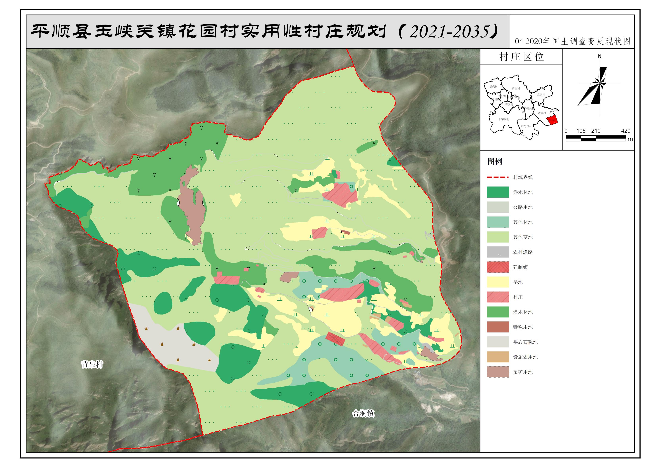

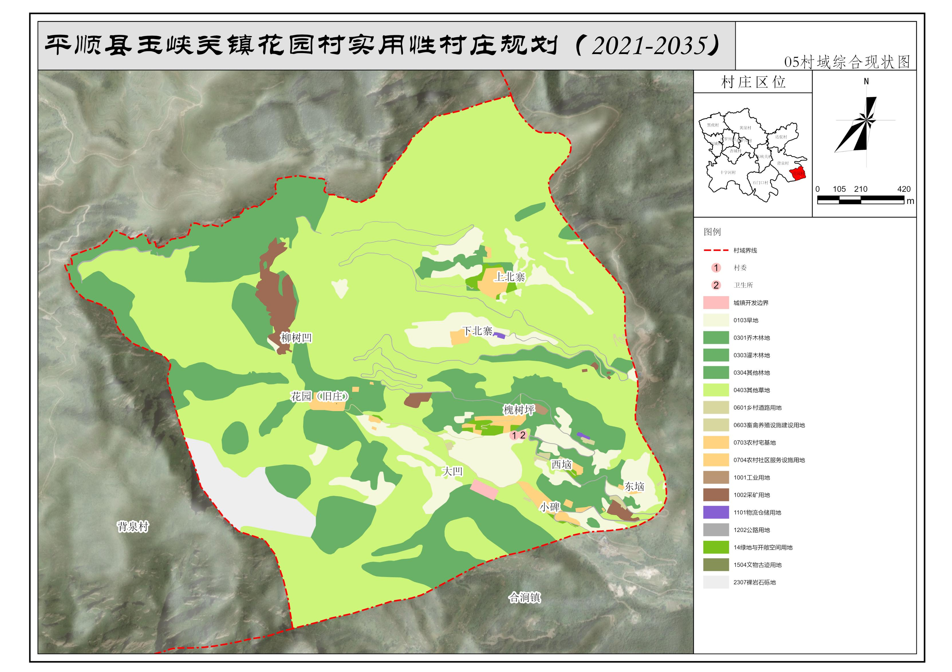

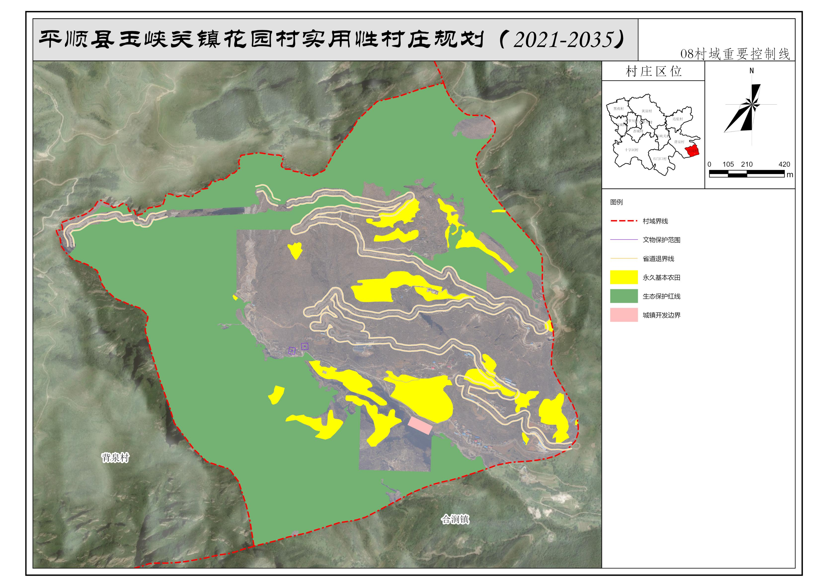

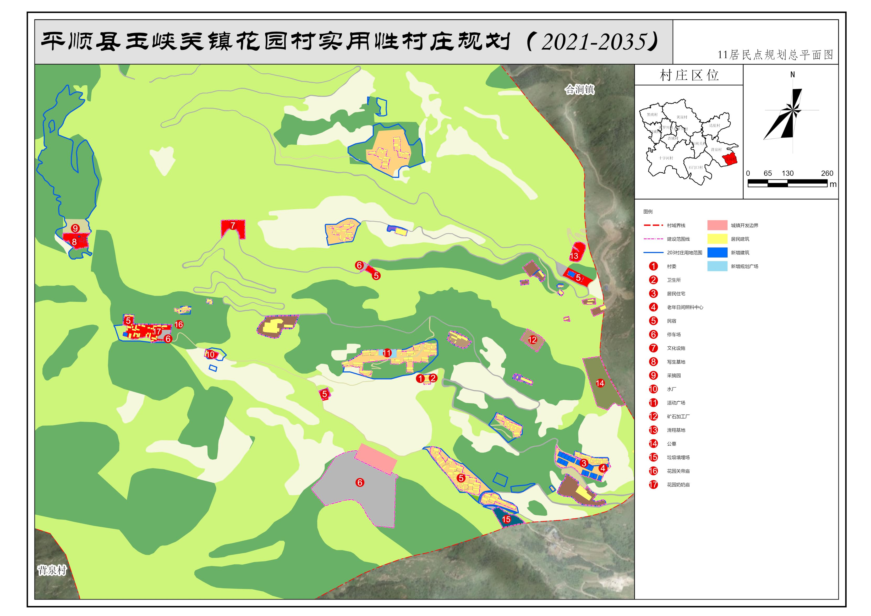

**村域国土空间用途结构调整表（单位：公顷）**

|  |  |  |  |  |  |  |
| --- | --- | --- | --- | --- | --- | --- |
| **地类** | | **规划基期面积（2021 年）** | **规划期内变化情况** | | | **规划目标年面积（2035年）** |
| **增加值** | **减少值** | **净增加值** |
| 耕地 | | 38.59 | 0.90 | 0.65 | 0.26 | 38.84 |
| 林地 | | 112.11 | 20.95 | 5.43 | 15.51 | 127.63 |
| 草地 | | 248.26 | 0.50 | 2.57 | -2.06 | 246.20 |
| 农业设施建设用地 | 乡村道路用地（村庄外部） | 1.02 | 0.00 | 0.00 | 0.00 | 1.02 |
| 种植设施建设用地 | 0.00 | 0.37 | 0.00 | 0.37 | 0.37 |
| 养殖设施建设用地 | 0.69 | 0.00 | 0.69 | -0.69 | 0.00 |
| 城乡建设用地 | 城镇 | 0.71 | 0.00 | 0.00 | 0.00 | 0.71 |
| 村庄 | 17.87 | 9.79 | 9.90 | -0.11 | 17.76 |
| 小计 | 18.58 | 9.79 | 9.90 | -0.11 | 18.47 |
| 区域基础设施用地 | | 3.82 | 0.00 | 0.00 | 0.00 | 3.82 |
| 其他建设用地 | 工业用地 | 0.00 | 0.00 | 0.00 | 0.00 | 0.00 |
| 采矿用地 | 0.02 | 0.00 | 0.02 | -0.02 | 0.00 |
| 物流仓储用地 | 0.00 | 0.00 | 0.00 | 0.00 | 0.00 |
| 储备库用地 | 0.00 | 0.00 | 0.00 | 0.00 | 0.00 |
| 其他用地 | 0.00 | 0.00 | 0.00 | 0.00 | 0.00 |
| 其他土地 | | 13.25 | 0.00 | 13.25 | -13.25 | 0.00 |
| 陆地水域 | | 0.00 | 0.00 | 0.00 | 0.00 | 0.00 |
| **合计** | | **436.36** | **32.51** | **32.51** | **0.00** | **436.36** |